Из истории Правил дорожного движения
Как только человек обленился и не захотел передвигаться пешком возникла необходимость упорядочить перемещение людей по улицам городов. Это был нужно для наведения элементарного порядка на дорогах.
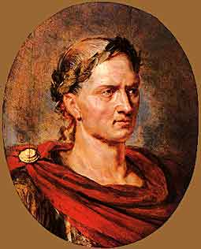
И в древние времена ситуация на дорогах и улиц город не сильно отличалась от сегодняшней. Те же конфликты между пешеходами и возницами, неприятие друг друга, не желание уступить ближнему. Это и были основные причины появления первых “правил дорожного движения”. Известно, что первый, кто обратил внимание на создавшее положение, был Гай Юлий Цезарь. Он запретил владельцам экипажей и повозок появляться на них в черте Рима в дневное время, обязав оставлять средства передвижения за городом. Впервые было введено одностороннее движение, появилась служба, следящая за порядком на городских улицах – прообраз нашей славной ГИБДД. Правда, на тот момент основные функции “дорожной полиции” были – предотвращение драк и конфликтов между участниками движения.

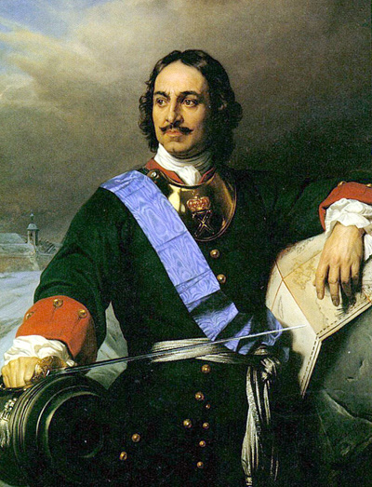
В российской истории тоже делались неоднократные попытки снизить напряженность между владельцами средств передвижения и простыми обывателями. В 15 веке был введены правила перемещения по почтовыми трактам, что сократило время путешествия на длительные расстояния. При Петре 1 был издан указ, запрещающий возницам иметь длинные бичи, которыми они, чтобы очистить себе дорогу, наносили удары по прохожим. В 17-ом веке было создано полицейское управление, на которое и был возложен контроль за исполнением изданных правил. Чуть позже, при Анне Иоанновне, появились и первые наказания за неподчинение правилам. Так, следовало быть нутом и посылать на каторгу тех кто ездил на лошадях без опаски и осторожности.

